Analisis Sistem Inventory Barang
1. Gambaran Umum Sistem
Sistem inventory barang ini merupakan aplikasi open source yang dirancang untuk mendukung pencatatan barang masuk dan keluar, pengelolaan data barang, serta pembuatan laporan. Dua peran utama yang terlibat adalah Admin dan Staf, masing-masing dengan hak akses berbeda untuk menjaga keamanan dan akurasi data.
Tujuan utama sistem ini adalah meningkatkan ketelitian, efisiensi operasional, dan transparansi arus barang dalam organisasi.
2. Aktor Sistem
a. Admin: Memiliki akses penuh untuk mengelola barang, mencatat transaksi, serta melihat laporan.
b. Staf: Memiliki akses terbatas untuk mencatat transaksi barang masuk dan keluar.
3. Fitur Utama Sistem
a. Fitur Admin
1) Manajemen Barang
· Menambah data barang baru.
· Mengedit data barang (nama, kode, stok, kategori, dll).
· Menghapus barang dari sistem.
2) Pencatatan Barang Masuk & Keluar
· Input jumlah barang yang diterima (barang masuk).
· Input jumlah barang yang dikeluarkan (barang keluar).
· Update stok otomatis.
3) Login Sistem
· Autentikasi pengguna dengan username & password.
4) Laporan
· Laporan transaksi barang masuk/keluar.
b. Fitur Staf
1) Pencatatan Barang Masuk & Keluar
· Menambah data barang masuk.
· Menambah data barang keluar.
2) Login Sistem
· Autentikasi pengguna dengan username & password.
4. Analisis Kebutuhan Sistem
a. Kebutuhan Fungsional
1. Sistem harus dapat melakukan autentikasi pengguna.
2. Sistem harus menyediakan halaman dashboard berbeda untuk Admin dan Staf.
3. Sistem harus mampu menyimpan, mengubah, dan menghapus data barang (khusus Admin).
4. Sistem harus mencatat transaksi barang masuk dan keluar.
5. Sistem harus menghitung stok secara otomatis.
6. Sistem harus menyediakan fitur laporan yang dapat diekspor (PDF/Excel) — opsional.
b. Kebutuhan Non-Fungsional
1. Open Source: Kode dapat diakses dan dimodifikasi.
2. Keamanan: Password dienkripsi (misal: bcrypt).
3. Reliabilitas: Stok harus selalu akurat setelah setiap transaksi.
4. Usability: Tampilan sederhana, form mudah dipahami.
5. Maintainability: Struktur project rapi (MVC sangat disarankan).
6. Compatibility: Bisa dijalankan di berbagai OS & server web (Linux/Windows, Apache/Nginx).
7. Performance: Akses cepat meski jumlah data besar.
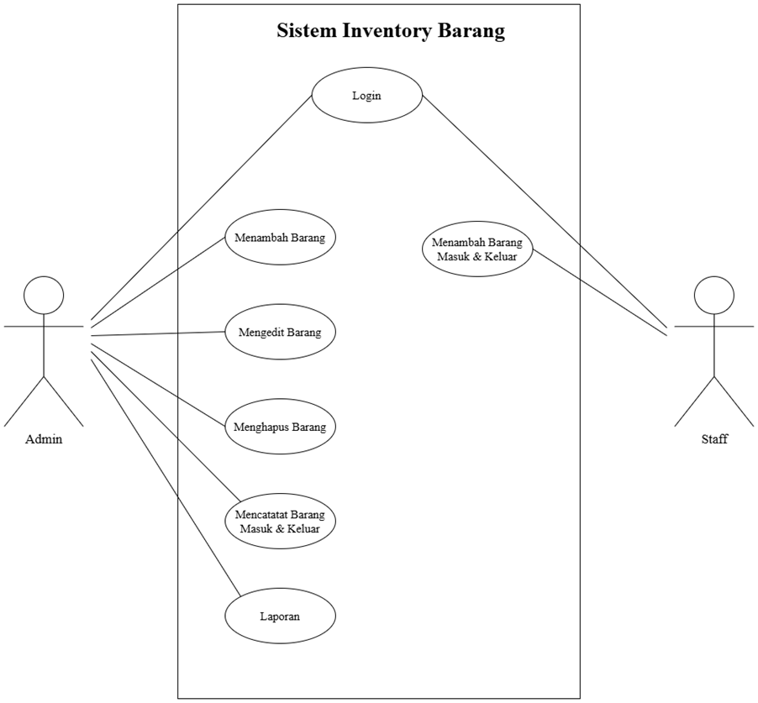

Flowchart
- Staff
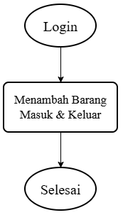
- Admin
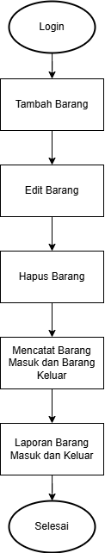

5. Analisis Rancangan Tabel Database

- Tabel user

Field | Type | Keterangan
id_user | INT, PK, AI | ID user
nama | VARCHAR(100) | Nama user
username | VARCHAR(50) | Untuk login
password | VARCHAR(255) | Password hash
role | ENUM('superadmin','staf') | Hak akses
created_at | DATETIME
updated_at | DATETIME

- Tabel Barang

Field | Type | Keterangan
id_barang | INT, PK, AI | ID barang
kode_barang | VARCHAR(20) | Unique (misalnya BRG-001)
nama_barang | VARCHAR(100) | Nama barang
stok | INT | Stok akhir
satuan | VARCHAR(20) | pcs, box, liter, dll
created_at | DATETIME
updated_at | DATETIME

- Tabel Barang Masuk

Field | Type | Keterangan
id_masuk | INT, PK, AI | ID transaksi
id_barang | INT | Relasi ke barang
jumlah | INT | Qty masuk
tanggal | DATETIME | Tanggal masuk
id_user | INT | Staf/Admin yang input
keterangan | TEXT | Opsional
created_at | DATETIME

- Tabel Barang Keluar

Field | Type | Keterangan
id_keluar | INT, PK, AI | ID transaksi
id_barang | INT | Relasi ke barang
jumlah | INT | Qty keluar
tanggal | DATETIME | Tanggal keluar
id_user | INT | Staf/Admin yang input
keterangan | TEXT | Opsional
created_at | DATETIME

